**2021年福建医科大学附属南平第一医院**

**非在编人员招聘启事（三）**

     因工作需要，拟向社会公开招聘非在编岗位人员，具体通知如下：

1. **招聘条件**

1.具有中华人民共和国国籍，拥护中国共产党的领导，热爱祖国，遵纪守法，品行端正，身体健康；

2.具备招聘岗位设置的资格条件；

3.行政后勤岗位第一学历须为全日制本科及以上，医疗岗位须为全日制普通高等院校（一本）本科及以上学历，并具备三证（学历证、学位证、英语四级证）。

**二、招聘岗位**

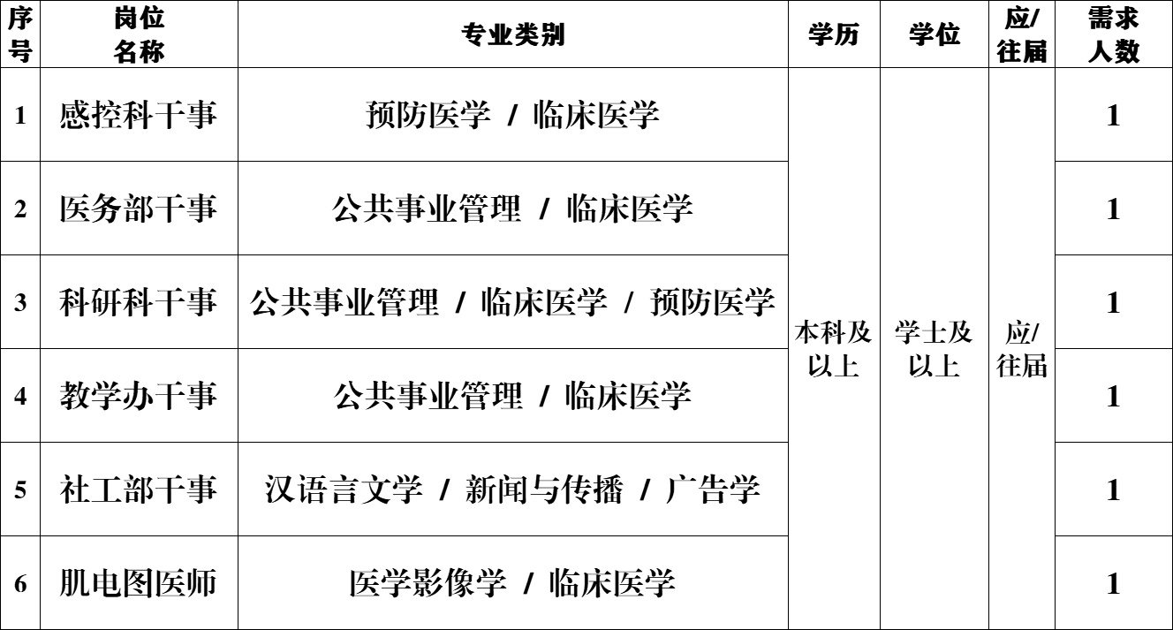

**三、报名要求及注意事项**

  根据近期疫情防控工作的相关要求，本次招聘采取网络报名及线上面试的方式进行，不收取报名费用，具体要求如下：

1.报名时间：**2021年9月17日-23日**

2.考试时间：**另行通知**

3.考试方式：视频面试

4.信息发布：招聘信息发布在南平市第一医院网站(http://www.npsdyyy.com/)、微信公众号（南平市第一医院）

5.报名步骤：按照以下顺序将材料打包压缩发至邮箱：npsdyyyrszp@163.com。（邮件标题格式：意向岗位+院校+专业+姓名）

①填写完整的应聘表（点击招聘信息下方相关链接下载）；

②个人简历；

③身份证正反面、毕业证、学位证（含基础学历和在职学历）扫描件和教育部学历证书电子注册备案表（登录中国高等教育学生信息网打印）；

④各类证书：资格证（或通过资格考试的证明）、英语等级证书和在校以来荣获的奖学金、三好学生等奖励证书的扫描件；

⑤已参加工作的报考者，需提交现工作单位人事部门出具的同意报考的证明扫描件（或与单位解除劳动、聘用合同关系的证明），若暂时无法提交的，最迟可延至体检前提交。

注：未提交完整材料者视为不具有相应资格，报考者应对提供的材料真实性负责，如不符合岗位条件和要求的，一经核实，取消应聘或录用资格。

6.注意事项

（一）资格审核：我院接收应聘资料的时间从预报名开始，符合应聘条件的人员，我们将统一以短信通知，确认面试时间及是否应聘，无回复者视为放弃；

（二）录用情况和录用后体检等相关事宜将公布在我院网站上并以短信形式通知个人；

（三）若有隐瞒真实情况，不符合我院应聘（录用）条件的人员，将取消面试（录用）资格。

**五、联系方式**

联系电话：0599-8611334/0599-8608036

联 系 人：徐女士/钟先生

招聘邮箱：npsdyyyrszp@163.com

邮    编：353000

地    址：南平市第一医院人力资源部

（福建省南平市延平区中山路317号）

附件1：南平市第一医院应聘表

 请大家互相转告，诚挚欢迎符合条件人员应聘。

　                                       南平市第一医院

2021年9月17日